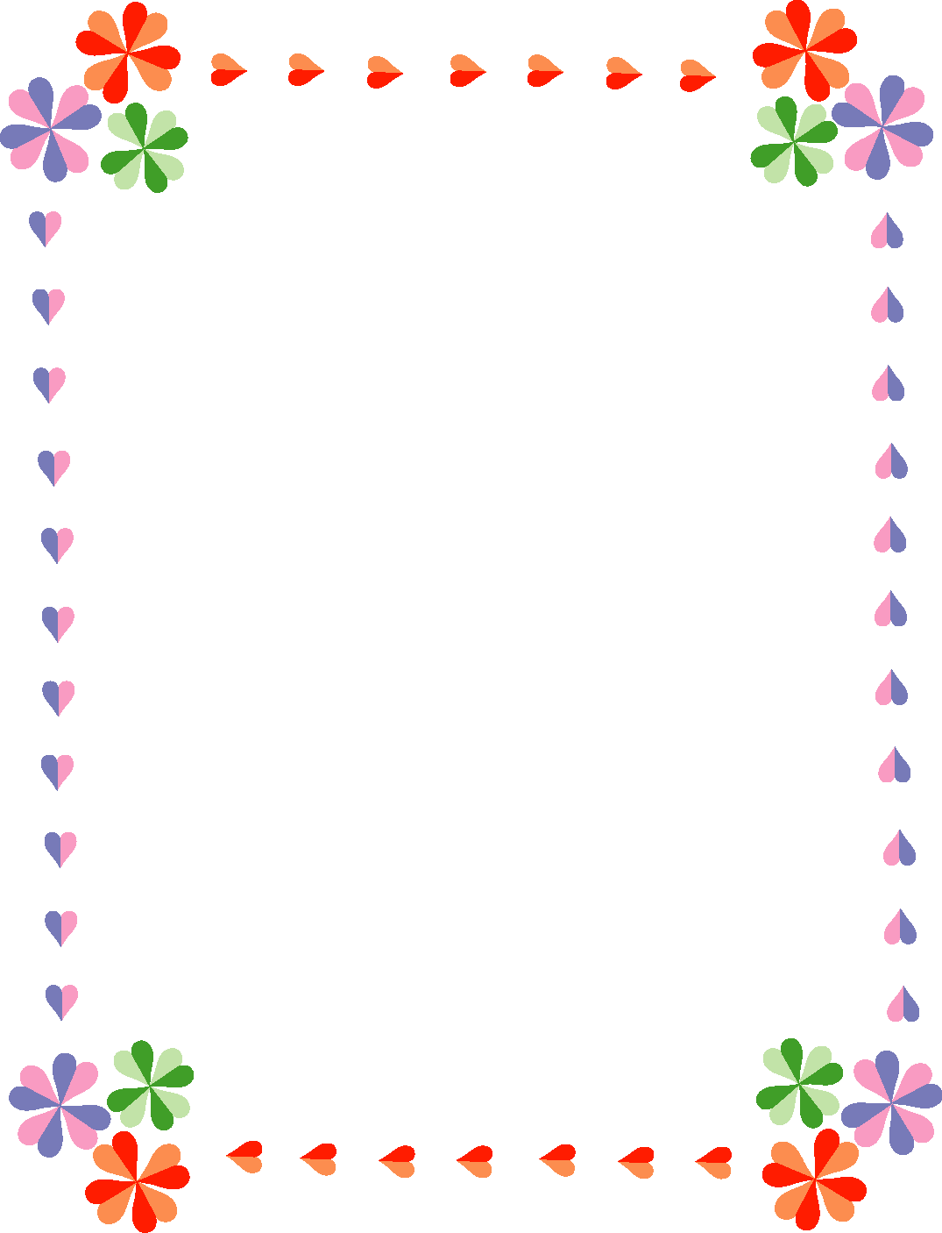
學習單
小恐龍
班級：一年_____班 姓名： 座號：
每次媽媽說什麼，小男孩就會開始生氣？
（ ）。
※那你呢？（ ）。

每次一生氣，討人喜歡的小男孩就會變成什麼？
（ ）。
※那你生氣時會變成什麼呢？（ ）。

小男孩生氣時嘴巴會怎樣？（ ）。
雙手會交叉放在哪裡？（ ）。
臉會變成什麼顏色？ （ ）。
還會怎樣？（ ）。

小男孩怎麼做才不生氣了？變回小男孩？
（ ）。
※你生氣時會做什麼事讓自己不生氣？
（ ）。

